インカレ関東支部予選
********** レース公示 **********

・大会名：インカレ関東支部予選
・主催 ：日本ウインドサーフィン協会
・主管 ：日本学生ボードセーリング連盟関東支部
・期日 ：2016 年 9 月 17～18 日
・場所 ：神奈川県鎌倉市材木座海岸沖
・協力 ：Seven Seas

1. 規則
1.1 2013-2016 セーリング競技規則（以下 RRS）、付則 B およびテクノ 293 のクラスルールに定義された規則。
1.2 帆走指示書と各規則が矛盾する場合、帆走指示書を優先する。
2. 広告
2.1 各艇は主催団体により提供された広告の表示要求をされる場合がある。
3. 競技種目 テクノ 293 クラス（A17 ディビジョン）
4. 参加資格
4.1 学連在籍 4 年目までの者
4.2 浮力体と笛の用意をしている選手。
4.3 未成年者が参加する場合は、保護者が責任をもつ事に同意をしていること。
4.4 本大会に出場するものは、今年度新人戦の出場資格を自動的に失う。
4.5参加艇数に応じて、上位の者から「全日本学生ボードセーリング選手権」の出場資格を与える。
5. 参加方法および参加費
参加する選手の氏名と、「全日本学生ボードセーリング選手権」の出場資格の希望の有無を以下のアドレスに男女別、セイルナンバー順に必ず送信すること。
アドレス：hiroaki.wind4318@gmail.com
エントリー締め切り 9 月 9 日（金）必着
エントリー費 エキスパート 4000 円
※エントリー費から 200 円 NT 援助に回させて頂きます。
※エントリー用紙、エントリー費は当日 9 月 17 日(土)のレジストレーションの時、大学ごとでまとめて払ってください。
※9 月 14 日（水）レイトエントリー受付終了 レイトペナルティーはプラス 1000 円です。
6. 日程 9 月 17 日（土） レジストレーション 8：30～9：00
計測 9；00〜10；00
開会式・スキッパーズミーティング 10：00～
最初のレースの予告信号 10：25～
引き続きレース
9 月 18 日（日） 最初の予告信号予定時刻 9：25〜
表彰 閉会式 18：00（予定）
7. エキップメント
7.1 事前計測、大会期間中に計測を実施する場合がある。
7.2 ボード、セール類のスペックはテクノ 293 クラス-A17DIV.に準ずるものとする。 7.3 参加選手はセールナンバーを RRS 付則 G・付則 B9 およびセールナンバーについての ルールと解釈例について＜http://www.jw_a.org/pdf/sail_rule.pdf>のとおり表記するもの とし、これに違反した選手は RRS77 のとおり本大会に参加することができない。大会参加 後に表記違反が確認された場合は、本大会の全てのレースを DNC とされる。
8. 帆走指示書 当日のスキーパーズミーティングまでにノーティスボードに掲示される。 9. レースエリア 添付 1 図 は、およそのレースエリアを示す。
10.レース・コース 帆走すべきコースは、当日の公式掲示板に示される。
11.得点
11.1 最大 8 レースを予定するが、1 レースの完了により本大会は成立となる。
11.2 4 レース以上成立の場合、最も悪い得点を除外した得点の合計で順位を決定する。
11.3 一日に行う最大のレース数は ４ レースとする。
12.賞 エキスパートクラス：メンズ 1 位～6 位、レディース 1 位～６位
13.責任 各選手は自己の責任において大会に参加するものとする。主催団体、実行委員会、 またはこの大会に関わる全ての関係者は、競技者の大会前大会中、大会後の死亡、怪我、 病気またはその他の物質的な損害についての責任を負わない。また、各選手は以下の誓約 書に同意した上で、出艇簿にサインしたときのみ出艇が許可される。
14.キャンセル エントリー後のキャンセルは認めない。やむを得ない理由によりキャンセルする場合もエントリー費は払うこと。
15.インカレ参加の有無 インカレ参加の有無欄に参加を記入し、予選を通過した場合は、原則として必ずインカレ に参加しなければならない。通過後のキャンセルによる通過者の繰り上げは行わない。

問い合わせ先 大会実行委員長 原 勇貴 080-4850－8536

添付１図
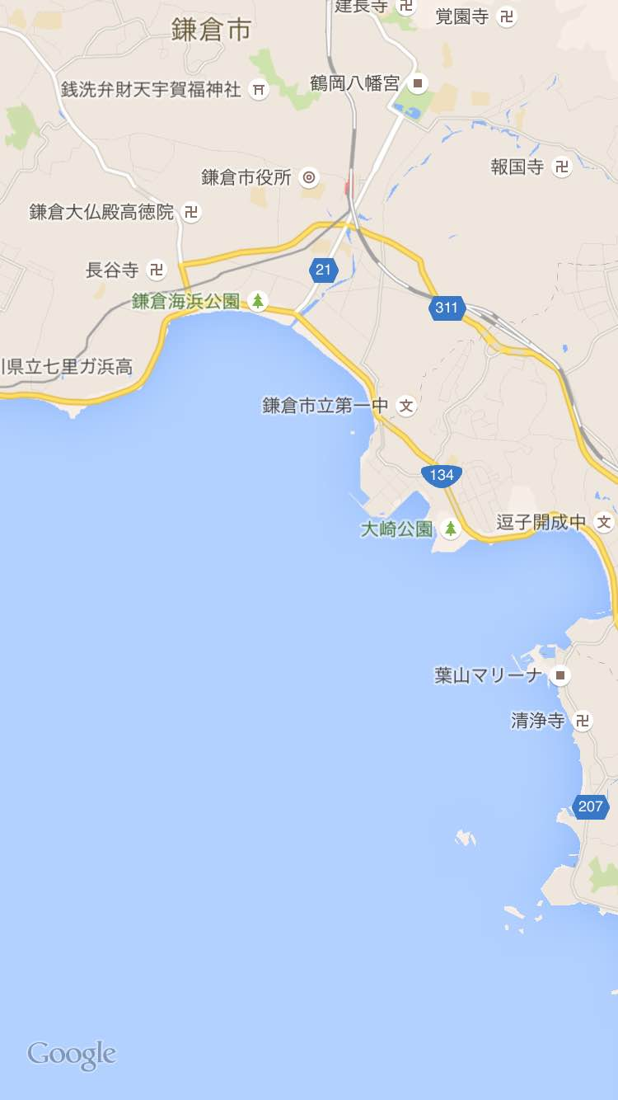

誓約書
本大会参加にあたり、自らの身体の安全及び物件、所持物に関するすべての管理、判断は私個人の責任において行います。すべての直接的、間接的な損害及び、損失を大会の主催者、関係競技役員、団体に対して求償、訴訟は致しません。またスポーツマンシップに則りルール、モラル、マナーを厳守することを誓います。
大学名： 大学
ふりがな  氏 名 | 電話番号 | 住所 | セールNo. | 性別
エントリー費4000円× 人＝ 円
氏名 印 氏名 印
保護者 印 保護者 印

氏名 印 氏名 印
保護者 印 保護者 印

氏名 印 氏名 印
保護者 印 保護者 印

氏名 印 氏名 印
保護者 印 保護者 印

